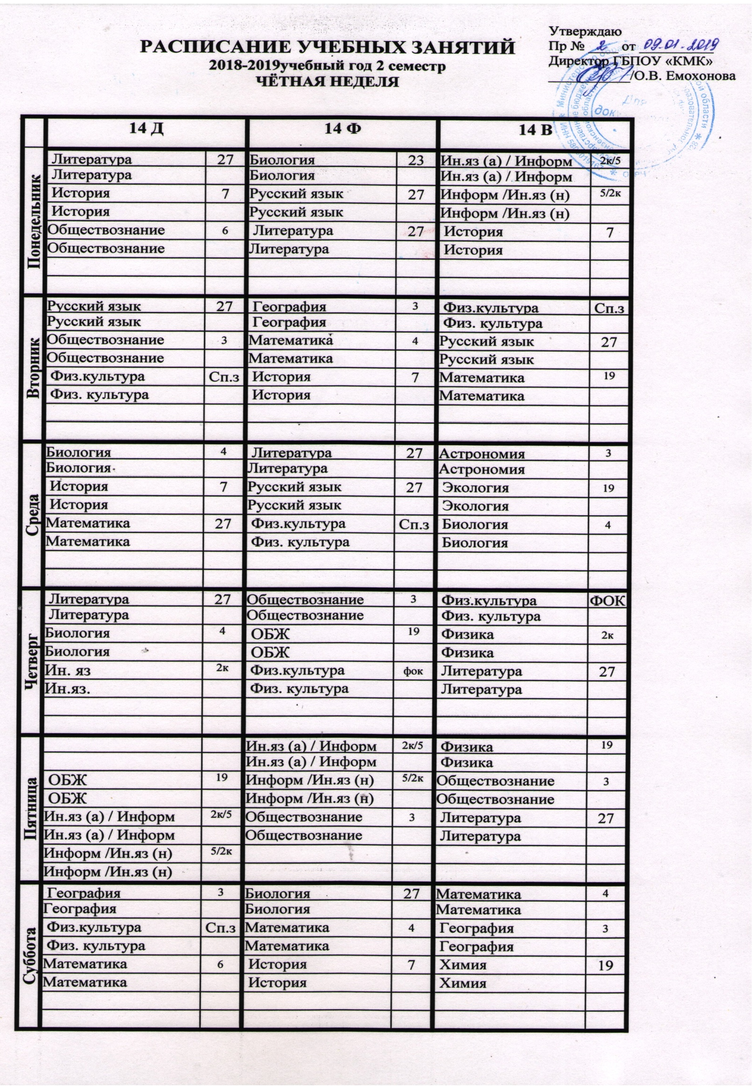
 | 24 Д 1 |  | 24 Д 2 |  | 34 Д |  | 44 Д
Понедельник |  |  | Ин.яз | 2к | Психология | 2к | Информ и ИКТ(подгр | 2к
 |  |  | Ин.яз |  | Психология |  | Информ и ИКТ
 | МДК 01.02 | 22 | МДК 02.05 | 6 | Ин.яз | 2к | Прав обесп проф д | 22
 | МДК 01.02 |  | МДК 02.05 |  | Ин.яз |  | Прав обесп проф д
 | Хореогр/ Ин.яз (н) | Мз/ 2к | МДК 01.02 | 22 | МДК 03.01 | 5 | Осн уч-иссл д-ти | 6
 | Хореогр/ Ин.яз (н) |  | МДК 01.02 |  | МДК 03.01 |  | Осн уч-иссл д-ти
 | Ин.яз (а)/ Хореогр | 2к/м.з |  |  |  |  | Информ и ИКТ(подгр | 2к
 | Ин.яз (а)/ Хореогр |  |  |  |  |  | Информ и ИКТ
Вторник | Возр анатомия | 26 | Музыка | 22 | Физ.культура | Сп.з | Прав обесп проф д | 22
 | Возр анатомия |  | Музыка |  | Физ. культура |  | Прав обесп проф д
 | Музыка | 22 | Физ.культура | Сп.з | МДК 03.02 | 6 | Физ.культура | Сп.з
 | Музыка |  | Физ. культура |  | МДК 03.02 |  | Физ. культура
 | Физ.культура | Сп.з | Возр анатомия | 27 | Музыка | 22 | Осн уч-иссл д-ти | 6
 | Физ. культура |  | Возр анатомия |  | Музыка |  | Осн уч-иссл д-ти
Среда | Дет литература | 6 | МДК 01.03 (анг подгр) | мз | МДК 05.01 (К) | 19 | Осн уч-иссл д-ти | 22
 | Дет литература |  | МДК 01.03 |  | МДК 05.01 |  | Осн уч-иссл д-ти
 | Б Ж | 19 | Дет литература | 6 | Эфф повед на рын тр | 22 | Осн предпр д-ти | 5
 | Б Ж |  | Дет литература |  | Эфф повед на рын тр |  | Осн предпр д-ти
 | МДК 01.02 | 22 | МДК 01.02 | 22 | МДК 02.04 | 4/5 | Осн философии | 7
 | МДК 01.02 |  | МДК 01.02 |  | МДК 02.04 |  | Осн философии
 |  |  | МДК 01.03(нем подгр | мз
 |  |  | МДК 01.03
Четверг | МДК 01.03 (анг подгр) | мз | МДК 02.04 (анг подгр) | 5 | МДК 02.03 | 6 | Логопедия | 22
 | МДК 01.03 |  | МДК 02.04 |  | МДК 02.03 |  | Логопедия
 | МДК 02.06 | 7 | Б Ж | 19 | Логопедия | 6 | Ин.яз (а)/ Инф и икт | 2к
 | МДК 02.06 |  | Б Ж |  | Логопедия |  | Ин.яз (а)/ Инф и икт
 | МДК 03.01 | 6 | МДК 02.06 | 7 | Коррекц педагогика | 22 | Инф и икт/ Ин.яз (н) | 2к
 | МДК 03.01 |  | МДК 02.06 |  | Коррекц педагогика |  | Инф и икт/ Ин.яз (н)
 | МДК 01.03(нем подгр | мз | МДК 02.04(нем подгр | 5
 | МДК 01.03 |  | МДК 02.04
Пятница | МДК 02.04 (анг подгр) | 5 | МДК 03.01 | 6 | МДК 02.04 | 4/5 | Осн философии | 7
 | МДК 01.03 |  | МДК 03.01 |  | МДК 02.04 |  | Осн философии
 | Математика | 2к | МДК 03.02 | 6 | МДК 02.03 | 2к | Прав обесп проф д | 22
 | Математика |  | МДК 03.02 |  | МДК 02.03 |  | Прав обесп проф д
 | МДК 02.01 | 22 | Математика | 2к | Коррекц педагогика | 22 | Логопедия | 22
 | МДК 02.01 |  | Математика |  | Коррекц педагогика |  | Логопедия
 | МДК 02.04(нем подгр | 5
 | МДК 02.04
Суббота | Педагогика | 22 | Психология | 2к | МДК 03.03 | 6 | МДК 05.01 | 19
 | Педагогика |  | Психология |  | МДК 03.03 |  | МДК 05.01
 | Психология | 2к | МДК 02.01 | 22 | МДК 05.01 (А) |  | Осн философии | 7
 | Психология |  | МДК 02.01 |  | МДК 05.01 |  | Осн философии
 | МДК 03.02 | 6 | Педагогика | 22 | МДК 03.04 | 2к | Прав обесп проф д | 22
 | МДК 03.02 |  | Педагогика |  | МДК 03.04 |  | Прав обесп проф д

 | 24 Ф¹ |  | 24 Ф² |  | 34 Ф 1 |  | 34 Ф2
Понедельник | Гимнастика | Сп.з | Педагогика | 4 | Физиолог с осн биох | 19 | Ин.яз (а) /Ин.яз (н) | 2к
 | Гимнастика |  | Педагогика |  | Физиолог с осн биох |  | Ин.яз (а) /Ин.яз (н)
 | Педагогика | 4 | Фитнес | М.з | Педагогика | 22 | Гимнастика | Сп.з
 | Педагогика |  | Фитнес |  | Педагогика |  | Гимнастика
 | Фитнес | М.з | Гимнастика | Сп.з | Гимнастика | Сп.з | Физиолог с осн биох | 19
 | Фитнес |  | Гимнастика |  | Гимнастика |  | Физиолог с осн биох
Вторник | Ин.яз (а) /Ин.яз (н) | 2к | Анатомия |  | Педагогика | 22 | МДК 03.01 (В) | 26
 | Ин.яз (а) /Ин.яз (н) |  | Анатомия | 4 | Педагогика |  | МДК 03.01
 | МДК 01.01 | 7 | Ин.яз (а) /Ин.яз (н) | 2к | МДК 01.01 | 19 | БЖ | 19
 | МДК 01.01 |  | Ин.яз (а) /Ин.яз (н) |  | МДК 01.01 |  | БЖ
 | Анатомия | 4 | МДК 01.01 | 7 | Ин.яз (а) /Ин.яз (н) | 2к | Педагогика | 22
 | Анатомия |  | МДК 01.01 |  | Ин.яз (а) /Ин.яз (н) |  | Педагогика
Среда | Физ.культура | Сп.з | Эффект повед на РТ | 6
 | Физ. культура |  | Эффект повед на РТ ЭПРТ
 | Эффект повед на РТ | 6 | МДК 03.01 (К) | 4 | Спорт игры с мет | Сп.з | МДК 01.01 | 26
 | Эффект повед на РТ ЭПРТ |  | МДК 03.01 |  | Спорт игры с мет |  | МДК 01.01
 | МДК 03.01 (К) | 4 | Физ.культура | Сп.з | МДК 01.01 | 26 | Физиолог с осн биох | 19
 | МДК 03.01 |  | Физ. культура |  | МДК 01.01 |  | Физиолог с осн биох
 |  |  |  |  | Физ.культура | Сп.з | Физ.культура
 |  |  |  |  | Физ. культура |  | Физ. культура
Четверг | Подв игры с мет | Сп.з |  |  | Лёгкая атлетика | фок
 | Подв игры с мет |  |  |  | Лёгкая атлетика
 | Педагогика | 22 | Педагогика | 22 | МДК 03.01 (К) | 26 | Лёгкая атлетика | фок
 | Педагогика |  | Педагогика |  | МДК 03.01 |  | Лёгкая атлетика
 | Лёгкая атлетика | Сп.з | Лёгкая атлетика | Сп.з | Туризм/ /Лыжи |  | МДК 03.01 (К) | 26
 | Лёгкая атлетика |  | Лёгкая атлетика |  | Туризм/ /Лыжи |  | МДК 03.01
 |  |  | Подв игры с мет | Сп.з |  |  | Туризм/ /Лыжи
 |  |  | Подв игры с мет |  |  |  | Туризм/ /Лыжи
Пятница | Психология | 26 | Спорт игры с мет | Сп.з | Физиолог с осн биох | 19
 | Психология |  | Спорт игры с мет |  | Физиолог с осн биох
 | МДК 03.01 (В) | 4 | Психология | 26 | МДК 03.01 (В) | 26 | Лёгкая атлетика | Сп.з
 | МДК 03.01 |  | Психология |  | МДК 03.01 |  | Лёгкая атлетика
 | Спорт игры с мет | Сп.з | МДК 03.01 (В) | 4 | Плавание | Б | Педагогика | 22
 | Спорт игры с мет |  | МДК 03.01 |  | Плавание |  | Педагогика
 |  |  |  |  |  |  | Плавание | Б
 |  |  |  |  |  |  | Плавание
Суббота | МДК 02.01 | 7 | ТиФК | 4 | Лёгкая атлетика | Сп.з
 | МДК 02.01 |  | ТиФК |  | Лёгкая атлетика
 | ТиФК | 4 | Науч обеспеч трен | 19 | БЖ | 19 | Спорт игры с мет | фок
 | ТиФК |  | Науч обеспеч трен |  | БЖ |  | Спорт игры с мет
 | Науч обеспеч трен | 19 | МДК 02.01 |  | Туризм/ /Лыжи |  | МДК 01.01 | 19
 | Науч обеспеч трен |  | МДК 02.01 |  | Туризм/ /Лыжи |  | МДК 01.01
 |  |  |  | 7 |  |  | Туризм/ /Лыжи
 |  |  |  |  |  |  | Туризм/ /Лыжи

 | 44 Ф |  | 24 В |  | 34 В |  | 44 В
Понедельник | Инф и ИКТ (нем подг) | 2к | МДК 02.01 | 2к | Осн. философии | 3
 | Инф и ИКТ (нем подг) |  | МДК 02.01 |  | Осн. философии
 | Осн. врачебн контр | 19 | История | 7 | МДК 03.01 | 2к | Осн экон, марк и мен | 23
 | Осн. врачебн контр |  | История |  | МДК 03.01 |  | Осн экон, марк и мен
 | МДК 03.01 | 26 | МДК 01.01 | 2к | МДК 02.01 (П) | 23 | Осн предпр деят-ти | 23
 | МДК 03.01 |  | МДК 01.01 |  | МДК 02.01 |  | Осн предпр деят-ти
 | Инф и ИКТ (англ подг) | 2к |  |  |  |  | Осн экон, марк и мен | 23
 | Инф и ИКТ (англ подг) |  |  |  |  |  | Осн экон, марк и мен
Вторник | Осн биомеханики | 26 | МДК 01.01 | 2к | МДК 02.01 (К) | 2к | Инф и ИКТ/Ин.яз (н) | 2к
 | Осн биомеханики |  | МДК 01.01 |  | МДК 02.01 |  | Инф и ИКТ/Ин.яз (н)
 | Гимнастика с мет | Сп.з | МДК 02.01 | 2к | Физ.культура | Сп.з | Осн предпр деят-ти | 23
 | Гимнастика с мет |  | МДК 02.01 |  | Физ. культура |  | Осн предпр деят-ти
 | Осн предпр д-ти | 26 | Физ.культура | Сп.з | Б Ж | 19 | Ин.яз(а) / Инф и ИКТ | 2к
 | Осн предпр д-ти |  | Физ. культура |  | Б Ж |  | Ин.яз(а) /Инф и ИКТ
Среда | Инф и ИКТ /Ин.яз (н) | 2к | МДК 02.01 | 2к | Эффект повед на РТ | 6 | МДК 04.01 | 2к
 | Инф и ИКТ /Ин.яз (н) |  | МДК 02.01 |  | Эффект повед на РТ ЭПРТ |  | МДК 04.01
 | Физ.культура | Сп.з | МДК 02.01(пр) | 2к | МДК 02.01 (П) | 23 | Охрана труда | 2к
 | Физ. культура |  | МДК 02.01 |  | МДК 02.01 |  | Охрана труда
 | Коррекц педагогика | 19 | МДК 01.01 | 2к | Метрология, станд | 2к | МДК 03.01 | 23
 | Коррекц педагогика |  | МДК 01.01 |  | Метрология, станд |  | МДК 03.01
Четверг | Осн уч-исслед д-ти | 19 | МДК 02.01 | 2к | Осн. философии | 3 | Инф и ИКТ (англ подг) | 2к
 | Осн уч-исслед д-ти |  | МДК 02.01 |  | Осн. философии |  | Инф и ИКТ (англ подг)
 | Ин.яз (а) / Инф и ИКТ | 2к/5 | МДК 01.01 | 2к | МДК 02.01 (П) | 2к | Прав обесп ветер д
 | Ин.яз (а) / Инф и ИКТ |  | МДК 01.01 |  | МДК 02.01 |  | Прав обесп ветер д
 | Спорт игры с мет | Сп.з | История | 7 | МДК 05.01 | 2к | Физ.культура | Сп.з
 | Спорт игры с мет |  | История |  | МДК 05.01 |  | Физ. культура
 |  |  |  |  |  |  | Инф и ИКТ (нем подг) | 2к
 |  |  |  |  |  |  | Инф и ИКТ (нем подг)
Пятница | Осн пед мастерства | 19 | МДК 01.01 | 2к | Ин.яз (а) /Ин.яз (н) | 2к | МДК 04.01 | 23
 | Осн пед мастерства |  | МДК 01.01 |  | Ин.яз (а) /Ин.яз (н) |  | МДК 04.01
 | Спорт игры с мет | Сп.з | МДК 02.01 | 2к | МДК 02.01 (П) | 2к | МДК 03.01 | 2к
 | Спорт игры с мет |  | МДК 02.01 |  | МДК 02.01 |  | МДК 03.01
 | Прав обесп проф д-ти | 4 | Ин.яз (а) /Ин.яз (н) | 2к | Осн уч-исслед д-ти | 2к | Охрана труда | 2к
 | Прав обесп проф д-ти |  | Ин.яз (а) /Ин.яз (н) |  | Осн уч-исслед д-ти |  | Охрана труда
Суббота | МДК 03.01 | 4 | МДК 01.01 | 2к | МДК 02.01 (П) | 2к | Прав обесп ветер д | 7
 | МДК 03.01 |  | МДК 01.01 |  | МДК 02.01 |  | Прав обесп ветер д
 | Коррекц педагогика | 19 | МДК 02.01 | 2к | Б Ж | 19 | МДК 04.01 | 2к
 | Коррекц педагогика |  | МДК 02.01 |  | Б Ж |  | МДК 04.01
 | Лыжи |  | Осн. зоотехнии | 2к | МДК 02.01 (П) | 2к | МДК 03.01 | 2к
 | Лыжи |  | Осн. зоотехнии |  | МДК 02.01 |  | МДК 03.01

